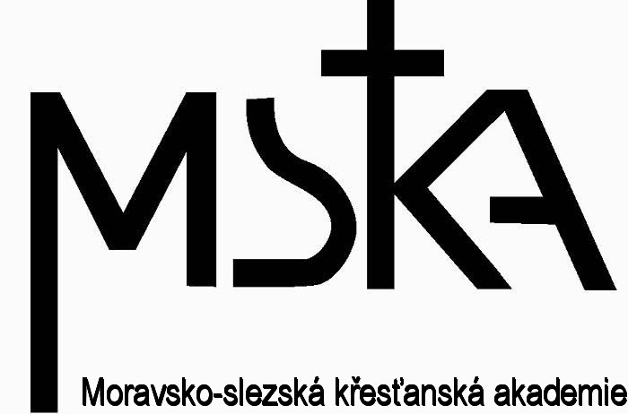

Vážení přátelé,
regionální pobočka Moravsko-slezské křesťanské akademie ve Zlíně
ve spolupráci s Muzeem regionu Valašsko
připravila pod záštitou ing. Jindřicha Ondruše, náměstka hejtmana Zlínského kraje a
starostky města Vsetína paní Květoslavy Othové
ekumenický cyklus přednášek s názvem

Poznáním ke sblížení

Tento přednáškový cyklus je příspěvkem k bližšímu poznání křesťanských církví na Valašsku i širších historických, teologických a kulturních souvislostí. Přednášky odborníků z různých oblastí se budou konat v sále vsetínského zámku na Horním náměstí.

Program přednáškového cyklu - pokračování:

Pondělí 12. dubna v 17 hodin
Prof. ThDr. Jakub S. Trojan: Výzvy pro naše životy
Místo konání: Mramorový sál, zámek Vsetín

Čtvrtek 15. dubna v 15 hodin
PhDr. Tomáš Sedláček: Ekonomie dobra a zla. Beseda spojená s autogramiádou.
Místo konání: Zámecká galerie, zámek Vsetín (kapacita 40 míst).

Pondělí 19. dubna v 15 hodin
Slavnostní zakončení cyklu přednášek
Místo konání: Mramorový sál, zámek Vsetín

Srdečně zveme.

Informace: Mgr. Petr Cekota, MSKA Zlín, tel. 604 738 224
Milan Půček, Jana Nováková, Muzeum regionu Valašsko, tel. 571 411 690

